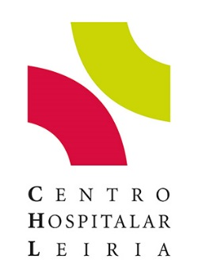

COMUNICADO
Centro Hospitalar de Leiria informa sobre limitação do acesso ao Serviço de Urgência Geral do HSA
O Centro Hospitalar de Leiria (CHL) informa que a partir das 22 horas de hoje [12 de outubro] o acesso ao Serviço de Urgência Geral do Hospital de Santo André (HSA) será limitado, com o possível reencaminhamento de alguns doentes para as Urgências do Centro Hospitalar e Universitário de Coimbra (CHUC).
Esta situação, que ocorrerá até às 8 horas de amanhã, deve-se a três razões essenciais:
1) Continuarem a acorrer ao CHL muitas falsas urgências (às 17 horas de hoje, dos 20 utentes que estavam em espera para serem observados, 14, ou seja, 70%, eram não urgentes);
2) As Urgências do ADR do Hospital das Caldas da Rainha do Centro Hospitalar do Oeste terem encerrado ontem e estarem a ser reencaminhados doentes para o HSA;
3) O facto de ontem, dia 11 de outubro, se ter registado o recorde desde 1 de janeiro deste ano do número de doentes atendidos no Serviço de Urgência Geral do HSA de 404 doentes, sem que tenha sido possível, não obstante todos os esforços, alocar reforços médicos necessários para uma resposta compatível.

Mais uma vez, o CHL reforça o apelo à comunidade:
1. Os utentes devem dirigir-se ao Serviço de Urgência apenas em casos mesmo urgentes.
2. No seu próprio interesse, os utentes devem adotar as medidas já divulgadas em situações anteriores, utilizando de forma correta as urgências hospitalares. Recorda-se que, em caso de doença, o primeiro contacto deverá ser para a Linha SNS 24 - 808 24 24 24, que disponibiliza aconselhamento e encaminhamento em situação de doença e medicação.
3. Os utentes devem recorrer aos Cuidados de Saúde Primários, dirigindo-se ao seu Centro de Saúde para serem assistidos pelo seu médico de família, ou pelo seu médico assistente, ou para serem observados na Consulta Aberta. Destaca-se que o Centro de Saúde da Marinha Grande dispõe do Serviço de Atendimento Permanente (SAP), que funciona 24 horas por dia, todos os dias, bem como o Centro de Saúde de Ourém, que tem um Atendimento Complementar, que funciona aos sábados, domingos e feriados, das 9h00 às 19h00.

Leiria, 12 de outubro de 2021
Para mais informações contactar:
Midlandcom − Consultores em Comunicação
Ana Marta Carvalho * 939 234 518 * amc@midlandcom.pt

